# **AIRLESSCO FILTERS**

Airlessco-filters beschermen uw apparatuur en zorgen ervoor dat ze de sterkste prestaties blijft leveren. Een grotere maasdichtheid is voor dunnere materialen.

---

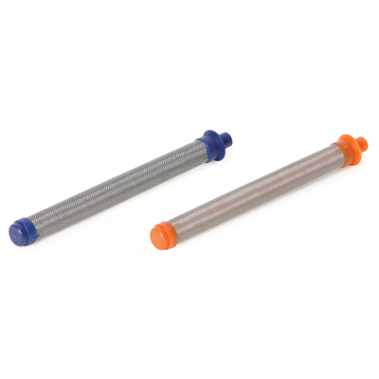

| Accessories Details | |
| --- | --- |
| **PROLIGHT 500-PISTOOLFILTERS** | |
| **ARTIKELNUMMER:** | 17P312 - maasgrootte 50 |
| **BESCHIKBAARHEID:** | Noord-Amerika, Centraal- en Zuid-Amerika, Europa, Midden-Oosten, Afrika, Azië, Australië |

---

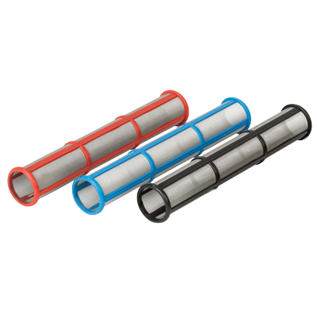

| Accessories Details | |
| --- | --- |
| **VERDEELSTUKFILTERS** | |
| **ARTIKELNUMMER:** | 244071 - Maasgrootte 30, past op GS- en TS-modellen |
| **BESCHIKBAARHEID:** | Noord-Amerika, Centraal- en Zuid-Amerika, Europa, Midden-Oosten, Afrika, Azië, Australië |

---

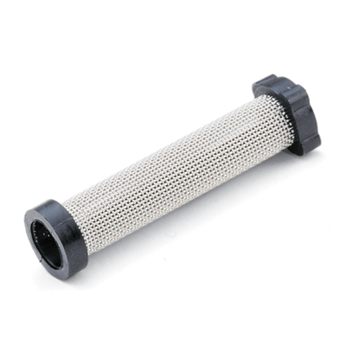

| Accessories Details | |
| --- | --- |
| **INSTACLEAN-FILTERS** | |
| **ARTIKELNUMMER:** | 245571 - Past op SP380- en MP-modellen |
| **BESCHIKBAARHEID:** | Noord-Amerika, Centraal- en Zuid-Amerika, Europa, Midden-Oosten, Afrika, Azië, Australië |

---

| Accessories Details | |
| --- | --- |
| **VERFZEVEN Sets van 12** | |
| **ARTIKELNUMMER:** | 867338 - Om de aanzuigfilter af te dekken |
| **BESCHIKBAARHEID:** | Europa, het Midden-Oosten, Afrika |

---

| accessories-category | |
| --- | --- |
| title | **MEER TOEBEHOREN** |
| types | * sprayguns * hoses * spraytips * extensions * fluids * filters * hvlp * striping * other |

| Metadata | |
| --- | --- |
| Title | Airlessco Filters | Airlessco.com |
| Description | Airlessco professioneel airless spuitapparatuur Built to Perform. Built to Last. |
| Locale | /emea/nl |